BÁO CÁO CUỐI KỲ

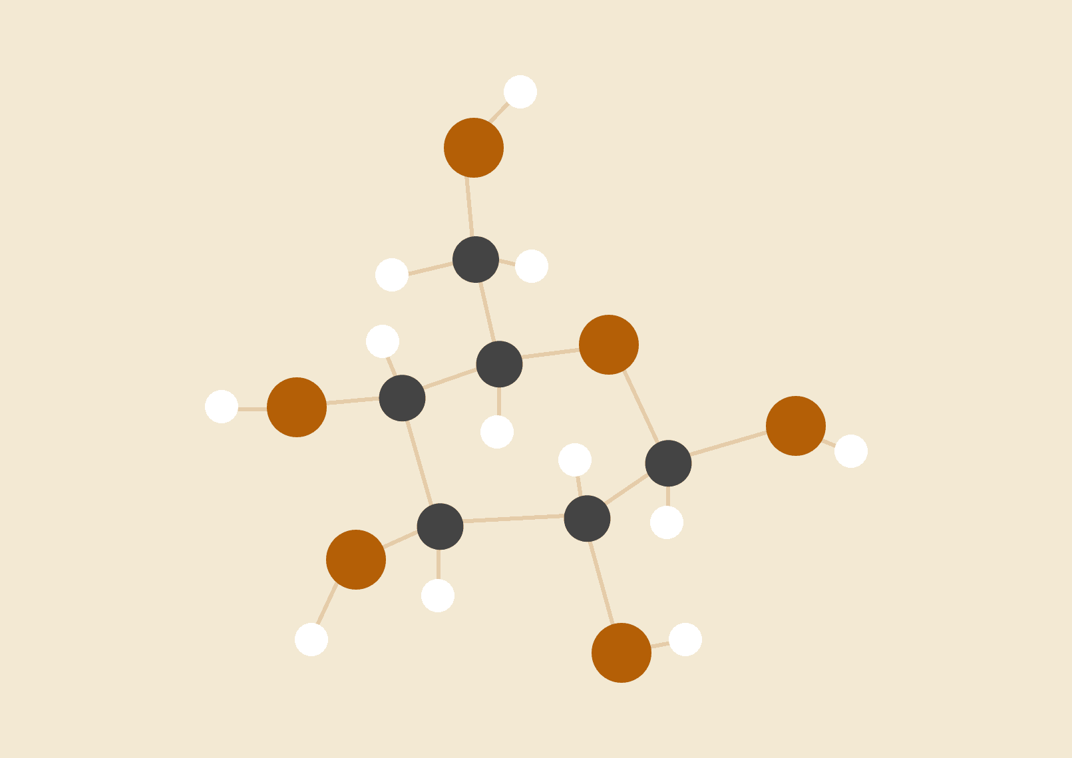

**Hoàng Thị Bích Vân - 141289**

**Võ Minh Duy - 1412101**

12/04/2019

An Toàn Và Bảo Mật Trong Hệ Thống Thông Tin

# Thông Tin Nhóm

|  |  |  |  |  |
| --- | --- | --- | --- | --- |
| STT | MSSV | Họ và Tên | SĐT | Email |
| 1 | 1412689 | Hoàng Thị Bích Vân | 0388568780 | hoangthibichvan95@gmail.com |
|  |  |  |  |  |

# Bảng phân công

|  |  |  |  |
| --- | --- | --- | --- |
| Công việc | Người làm | Hoàn Thành | Giải thích |
|  |  |  |  |
|  |  |  |  |
|  |  |  |  |
|  |  |  |  |

# Phân tích yêu cầu

nnnnnnnnnnnnnnnnnnnnnnnn

# Chọn framwork, ngôn ngữ

1. Chèn văn bản vào đây
2. Chèn văn bản vào đây
3. Chèn văn bản vào đây Chèn văn bản vào đây

# Xây dựng csdl

1. Chèn văn bản vào đây
2. Chèn văn bản vào đây
3. Chèn văn bản vào đây Chèn văn bản vào đây

# Layout

|  |  |  |
| --- | --- | --- |
| Chèn văn bản vào đây | Chèn văn bản vào đây |  |
| Chèn văn bản vào đây |  |  |
| Chèn văn bản vào đây |  |  |
| Chèn văn bản vào đây |  |  |

# Hoàn thiện webapp

1. input: plaintext - mã hóa
2. output: plaintext - giải mã

# Demo